DOKUMENTATION
GIB Dispo Cockpit

Release 19.0
GIB Dispo-Cockpit Planning

Anzahl Tage Vorschau für Grafik

Version 1.0 Deutsch
Gültig ab 13. November 2018

Symbole
Symbol | Bedeutung
 | Achtung
 | Beispiel
 | Hinweis
 | Empfehlung
 | Syntax

Abkürzungen
Abkürzung | Bedeutung
DC | Dispo-Cockpit
DCB | Dispo-Cockpit Buying
DCC | Dispo-Cockpit Controlling
DCF | Dispo-Cockpit Forecast
DCO | Dispo-Cockpit Operations
DCP | Dispo-Cockpit Planning
DCV | Dispo-Cockpit Vendor-Managed Inventory
BWB | Bulk Workbench
RWB | Rule Workbench
TWB | Target Workbench

INHALTSVERZEICHNIS
Erweiterung: Historisieren des Infotextes 3

Zielstellung 3

Realisierung 4

Beispiel der Realisierung 5
Systemlandschaft 6

Transporte 6

Erweiterung: Bildschirmsteuerung zusammenfassen

Zielstellung

Die Angebotsdarstellung innerhalb der Grafik bezieht sich nur auf das Feld "Anzahl Tage Vorschau" aus den Bereichseinstellungen.

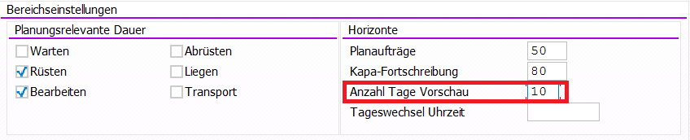

Dies muss wie folgt geändert werden.
In den Benutzereinstellungen soll es bei den Grafik-Einstellungen möglich sein, diesen Zeitabschnitt zu übersteuern.

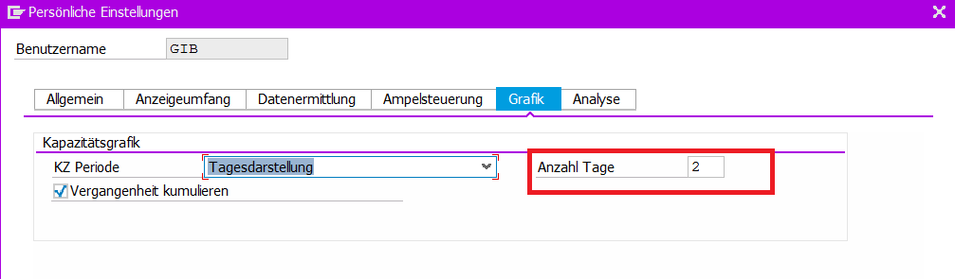

Hat der User keine Angaben hinterlegt wird der Wert weiterhin aus den "Anzahl Tage Vorschau" genommen.

Systemlandschaft
Die Entwicklung wurde in den Systemen E74 und FE0 umgesetzt.

Transporte
Transport | Bezeichnung
E74K9??????
FE0K9??????

